Автор: Кириллова С.Б.
Образовательное учреждение: МОУ Краснопахорская школа
Предмет: русский язык
Класс: 3 класс
Тема: "Слова с проверяемыми и непроверяемыми гласными в корне слова"

Тип урока: классический
Цель: совершенствовать орфографические умения написания слов с безударной гласной в корне слова,
развивать умение распознавать в словах проверяемые и непроверяемые безударные гласные.
дальнейшее формирование умения применять на практике правила правописания безударных гласных.
Закреплять умение находить безударные гласные в корне, распознавать в словах проверяемые и непроверяемые безударные гласные.
Развивать умение строить предложение.
Расширять словарный запас.
Воспитывать аккуратность.
Прививать любовь к природе и бережное отношение к ней.

Задачи:
А) образовательные
- развивать умения распознавать проверяемые и непроверяемые гласные в безударных слогах;
-совершенствовать умения находить проверочное слово путём изменения формы слова и подбора однокоренных слов
-расширить знания учащихся о правописании словарных слов.
Б) развивающие
-совершенствовать умения работы в парах;
-совершенствовать умения самостоятельной работы;
- совершенствовать умения самопроверки и взаимопроверки;
-развивать навыки выразительного чтения;
-расширить словарный запас учащихся;
-совершенствовать навыки анализа текста.
В) воспитательные
-воспитывать чувство коллективизма, ответственности друг за друга;
-прививать интерес к предмету.
Г) здоровьесберегающие
-формировать представление о здоровом образе жизни;
-используя физкультпаузы и паузы психологической разгрузки, стимулировать работу учащихся на уроке.

Технологии и методы:
информационные, иллюстративные, групповые, частично - поисковые.
Формируемые компетенции:
- исследовательские;
- информационные;
- языковые;
- деятельностные;
- коммуникативные.
Оборудование: компьютер, проектор, презентация к уроку POWER POINT, сигнальные карточки, учебник для 3 класса «Русский язык» Рамзаева
Время реализации (45 минут)

Целесообразность использования медиапродукта на занятии:
- Повышение эффективности усвоения учебного материала за счёт одновременного изложения учителем необходимых сведений и показа демонстрационного фрагмента
- Развитие понятийного мышления за счет возможности и необходимости обобщать материал, выделять смысловые группы, выстраивать логические связи, определять алгоритм работы, систематизировать весь предлагаемый материал и др.)
- Развитие наглядно-образного мышления за счет повышения уровня наглядности.

Карта урока

Комментарий хода урока | №  слайда | Время (мин) | Виды и формы деятельности
Комментарий хода урока | №  слайда | Время (мин) | Учителя | Ученика
1.Организационный момент. Эмоциональный настрой. (Организация внимания всех учащихся, настрой на работу). | Сл. 1, 2 | 3 минута | Учитель проводит психологическую установку учащихся | Положительный настрой на урок
2.Чистописание.  Каллиграфическая минутка. Физкультминутка для пальцев | «Буквы»-узор  Сл. 3, 4 | 3 минуты | Учитель демонстрирует правильное написание | Ученики самостоятельно прописывают буквы в тетради
3. Постановка проблемы урока.  Повторение пройденного материала | Сл. 5  Сл. 6 | 5 минут | Подготовить детей к изучению материала через постановку проблемной ситуации | Решают проблемную ситуацию, высказывают свои мнения  Ученики определяют тему урока и ставят цели Готовность учащихся к активной учебно-познавательной деятельности на основе опорных знаний.
4. Словарно - орфографическая работа. Отработка умения правильно обозначать безударные гласные в корне. |  | 4 минуты | ассоциация со словом «зима»;  звукобуквенный анализ слова; разбор слов по составу | Дифференциация слов с проверяемыми и непроверяемыми гласными в корне.  1 ученик у доски.  Работая в группах, ученики подбирают родственные слова  Во вариантам - взаимопроверка
5. Повторение ранее изученного материала. | Сл. 7 | 3 минуты | Что  Где надо проверять?  Как  Чем | Фронтальный опрос
6. Работа над темой урока | Сл. 8 | 7 минут | Выразительное чтение стихотворения и нахождение слов с безударной гласной в корне слова.  Составление алгоритма проверки безударной гласной  Учитель предлагает создать правила для лучшего запоминания. Если дети затрудняются, учитель может предложить свой вариант. | Выборочное письмо  Ученики, работая в парах, создают модель правила. Результаты совместной работы представляют выбранные консультанты.  Самые удачные фиксируются.
7. Работа по учебнику | Сл. 9 | 7 минут | Учитель предлагает исследовать слова, похожие по звучанию | Выполнение заданий, требующих применения знаний в измененной ситуации.  Дети обосновывают выбор проверочного слова.
8. Физкультминутка. | Сл. 10 | 2 минуты
9. Работа с текстом и карточками-снежинками. |  | 15 минут | Учитель предлагает составить текст, озоглавить его и выделить основу предложений. | Самостоятельная работа с последующей фронтальной проверкой, используя карточки - снежинки
10. Тест | Сл. 11 | 3 минуты | На карточках три тестовые задания. Необходимо из четырех представленных ответов, найти правильный. | Проверка по слайду.
12. Подведение итогов. Уточнение темы урока.  Рефлексия. | Сл. 12, 13, 14, 15 | 3 минуты | Мобилизация учащихся на рефлексию своего поведения. | Дети высказывают свое мнение, оценивают свою работу

Ход урока.
1.Оргмомент.
- Посмотрите друг на друга. Улыбнитесь. Посмотрите на меня. Улыбнитесь мне. Я рада видеть вас, ваши улыбки. И хочу, чтобы хорошее настроение не покидало нас.

Чтоб сегодня наш урок
Всем прошёл ребятам впрок,
Постарайтесь всё понять,
Слушать, думать и вникать!

Отгадайте загадку:

Назовите-ка, ребятки,
Месяц в этой вот загадке:

Дни его всех дней короче,
Всех ночей длиннее ночи,

На поля и на луга
До весны легли снега.

Только месяц наш пройдёт
Мы встречаем Новый год.

(Декабрь)

- Какое сегодня число? Месяц? (6 декабря)

- Что это за слово декабря? (словарное)

- Какую безударную гласную мы должны запомнить? (е)

- Какая ещё есть безударная гласная в слове? (а)

- Мы её будем запоминать или проверять? (проверять)

- Подбери проверочное слово. (декабрь, декабрьский)

- Какую пословицу про декабрь вы знаете?
“Декабрь год кончает, зиму начинает”.

- Как вы понимаете её смысл? Объясните.
Напишите число, классная работа.

Какой это художник
На стекло нанёс
Волшебные узоры
Из серебристых роз?
Мороз
Индивидуальная работа: 1 ученик у доски выполняет фонетический разбор слова мороз
- Сделай звукобуквенный анализ слова мороз.(1 чел. у доски)
Мороз – 2 слога, 2 гл., 3 согл., 5б., 5 зв..
М – [м] – согл., тв., зв..
О – [а] – гл., безуд..
Р – [р] – согл., тв., зв..
О – [o] – гл., уд..
З – [с] – согл., тв., глух..
2.Чистописание.
- Дедушка Мороз на нашем стекле нарисовал необычный узор. Давайте повторим его в своих тетрадях. Но прежде проведём разминку для пальчиков.

Физкультминутка для пальцев
Этот пальчик маленький,
Этот пальчик слабенький,
Этот пальчик длинный,
Этот пальчик сильный,
Этот пальчик большачок,
А все вместе – кулачок!
- Будьте внимательны и постарайтесь не ошибиться. Ведь это подсказка, которая поможет нам определить тему урока.
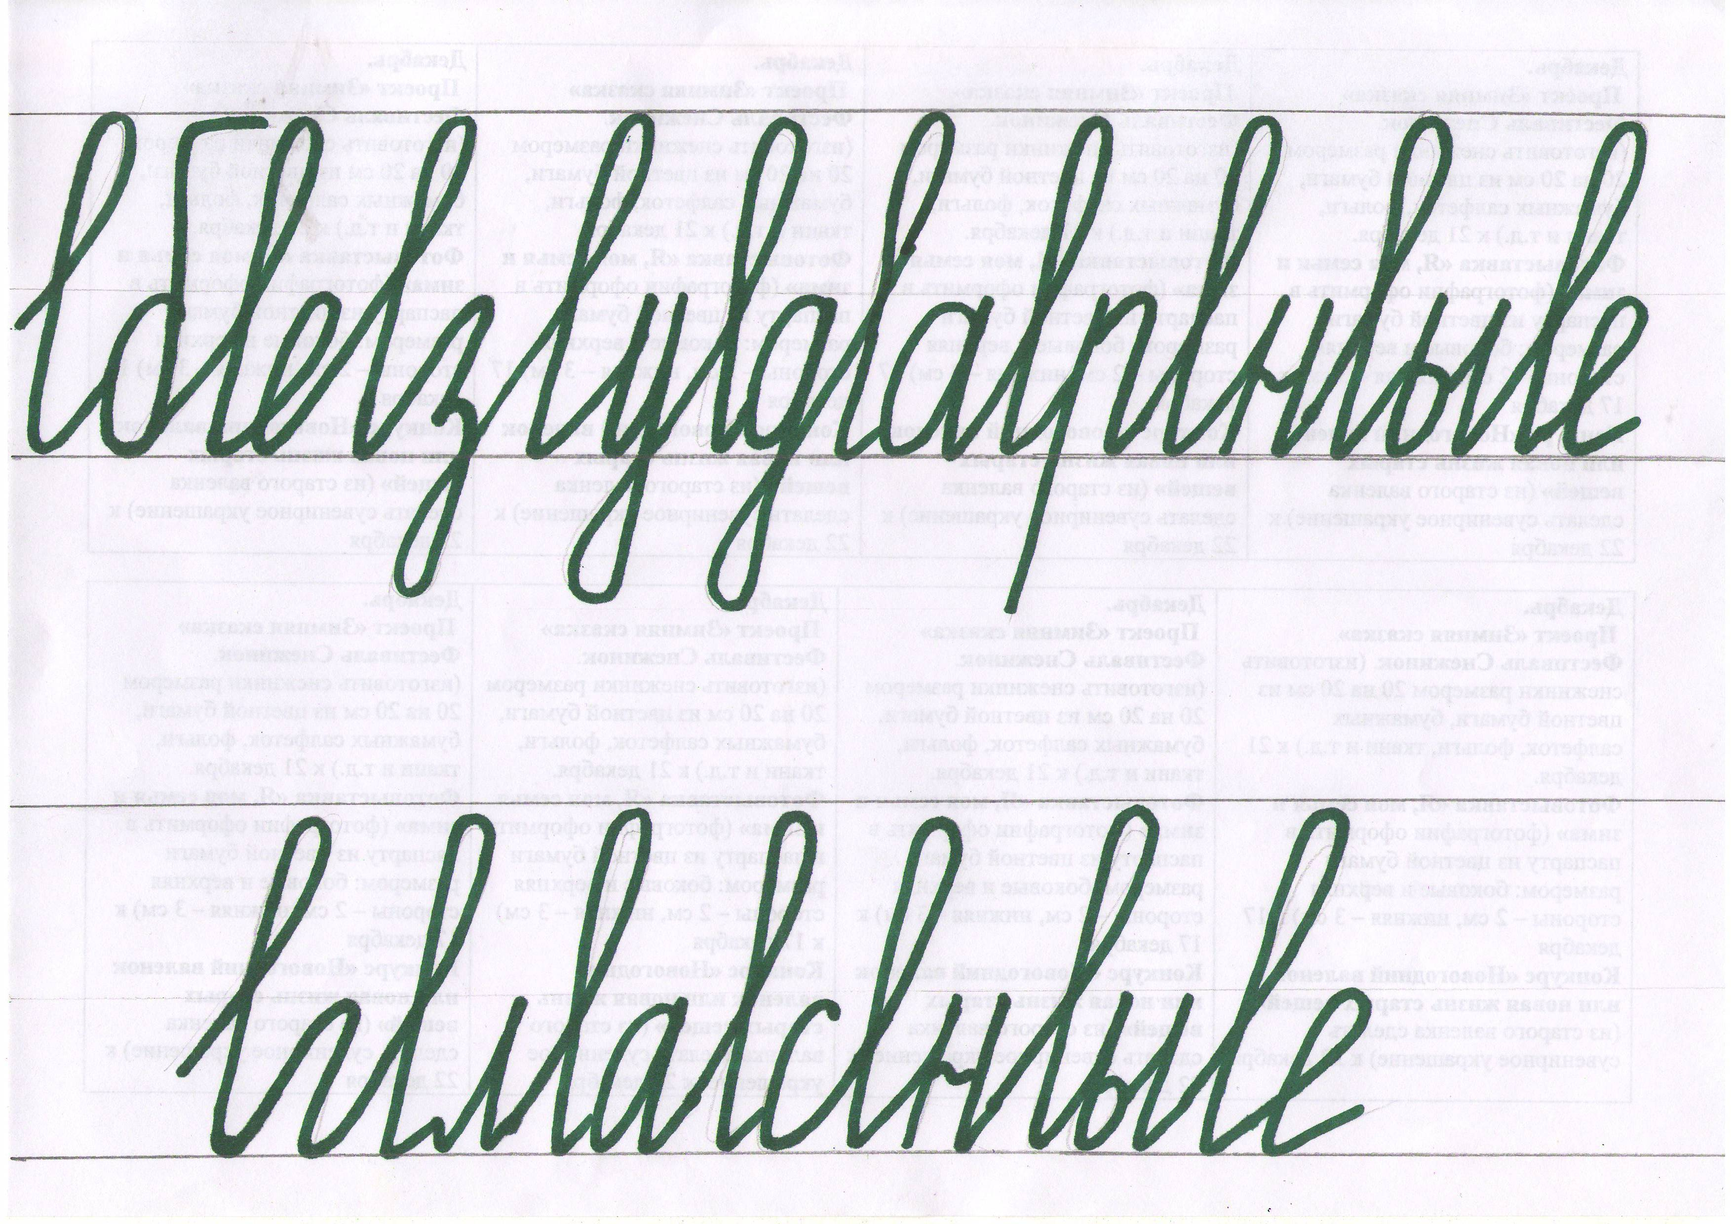

- Ребята, а какой праздник у нас скоро?
- Я слышала, что Дед Мороз ко всем детям отправил своих помощников с приглашениями на Новогоднюю ёлку. А мне Дед Мороз позвонил по своему лесному телефону и сказал, что к нам тоже придёт гость. А кто к нам придёт, вы должны отгадать.

Появился во дворе
Он в холодном декабре.
Неуклюжий и смешной
У катка стоит с метлой.
К ветру зимнему привык
Наш приятель ...
(Ответ: Снеговик)
- Правильно, это Снеговик. Он приглашает нас в путешествие к Новогодней ёлке. Снеговик приготовил для вас несколько заданий. Вот первое из них:
3. Постановка проблемы урока.
- Послушайте, какую историю рассказал мне Снеговик. Она произошла с его друзьями – Димой и Колей.
«Дима написал своему другу Коле записку: «Приходи сегодня вечером с мечом, сыграем».
Коля записку прочитал и пообещал придти. Собрались ребята после уроков.
- Мяч будет, - сказал товарищам Дима – Колька принесёт. Пришёл Коля, а в руках у него вместо мяча был деревянный меч. Ребята расстроились, что не придётся поиграть в футбол».
- Почему так получилось? Какая проблема произошла с мальчиком?
- Какое правило не знал автор записки?
- Как правильно записать это слово?
с м…чом – мяч – с мячом
- Исходя из этой проблемы, назовите тему нашего урока?
(Правописание безударной гласной в корне слова.)
- Какую цель мы поставим перед собой?
(учиться писать слова с безударной гласной в корне слова)

Проверка индивидуальной работы. (второе задание Снеговика)
- Какая ещё орфограмма встретилась в этом слове?
Парные звонкие и глухие
- Подбери и запиши однокоренные слова (1 чел. у доски)?
Морозный, заморозки
Третье задание:
- Разбери их по составу (по вариантам). - взаимопроверка
4. Словарно - орфографическая работа.
- С каким временем года вы ассоциируете эти слова? (Зима)
- Какие слова вам ещё приходят на ум, когда слышим слово «Зима»?
Дифференциация слов с проверяемыми и непроверяемыми гласными в корне.
(Холод, мороз, снежинки, каток, метель, декабрь, снеговик, коньки, салазки, валенки, гора, хоккей). (заранее раздать детям слова)

- Давайте запишем эти слова в два столбика. В первый столбик слова с непроверяемой безударной гласной, а во второй с безударной гласной, которую можно проверить. Это и будет четвёртым заданием нашего Снеговика.
- В каких словах встретился безударный гласный в корне написание которого проверить нельзя?
- Как же написать правильно слово, если его нельзя проверить? (запомнить его написание)
- В какой части слова находится орфограмма?
В корне
- Выделите корень.
- Что можно сказать про безударные гласные в других словах?

- Какие правила вы знаете?
- Назовите слова, в которых букв больше чем звуков (метель, декабрь, коньки, хоккей).
- Почему?

5. Повторение ранее изученного материала.
- Вспомним то, что мы уже знаем по этой теме «Безударная гласная в корне слова».
- Я предлагаю вам ответить на вопросы, посмотрев ещё раз на слова с безударной гласной в корне слова:
Что
Где надо проверять?
Как
Чем

- Ответим на первый вопрос:
Что надо проверять? Гласные А, О, И, Е, Я
- Ответим на второй вопрос:
Где надо проверять? В корне слова
- Ответим на третий вопрос:
Как надо проверять? Надо подобрать однокоренное слово с ударным звуком в корне.
- Ответим на четвёртый вопрос:
Чем надо проверять? Проверяем ударением

6. Работа над темой урока
Пятое задание Снеговика.
- Прочитайте выразительно стихотворение ( записанное на доске) и найдите слова с безударной гласной в корне слова. Выпишите их, продолжая столбики.
Ой, ты, зимушка-зима,
Все дорожки замела,
Все поля снежком покрыла,
Все овражки завалила,
Льдом одела озеро,
Речку заморозила.

Проверка задания.
- Какие слова являются словарными? (дорожки, овражки, заморозила)
- Какие слова можно проверить? (зима, замела, поля, снежком, завалила, озеро)

- А теперь, давайте составим алгоритм проверки безударной гласной, которым будем пользоваться в дальнейшем.
- Итак, вот слово ЗИМА
- Что сделаем первым. (Прочитаем слово)
- Затем поставим ударение.
- Выделим корень
- Определим безударную гласную.
- Подбираем проверочное слово.
АЛГОРИТМ
❖ Прочитай слово.
❖ Поставь ударение.
❖ Выдели корень.
❖ Определи безударную гласную.
❖ Подбери проверочное слово.

- Какие ещё орфограммы встретились в этом стихотворении? (парная согласная, чк)

7. Работа по учебнику. Это шестое задание Снеговика.
- Используя алгоритм, выполните упражнение № 263 в учебнике на стр. 112.
Выб_гать, бл_стеть, сп_шить, пос_дить, закр_чать, засв_стеть, уд_вить, забл_стеть, дот_щить, просл_дить, зал_вать.
- Молодцы! Молодцы, ребята. С этим заданием вы тоже справились. И мы продолжаем наше путешествие.
8. Физкультминутка.
- Что-то снеговик устал. Да и мы немного приустали. Давайте дружно сделаем физкультминутку.
Представьте, что в нашем классе пошёл снег.
Встаньте, улыбнитесь друг другу, воображаемому снегу, протяните руки, ощутите на ладонях пушинки-снежинки, покружитесь.
Представьте, что из снега, который нападал в нашем классе, мы начали лепить снежки. Давайте, покидаем друг в друга снежки.
А сейчас вы превратились в снеговиков. Покажите, какие вы красивые, довольные.

9. Работа с текстом и карточками-снежинками.
А снежинки – то были не простые…
На доске снежинки-буквы О, А, Е, И, Я.
Почему к нам в гости прилетели снежинки с этими гласными буквами?
(Потому что в написании этих гласных букв мы чаще всего допускаем ошибки. Эти гласные бывают безударными).

Вставьте в словах пропущенные буквы ( устно, вставляя буквы – «снежинки» )
Прочитайте предложения по порядку.
Что получилось? (Текст, рассказ, т.к. предложения связаны по смыслу.)
Озаглавьте текст. (Птицы зимой.)
Напишите и подчеркните главные члены предложения.

1. Наступили сильные м_розы.
6. Г_лодные птицы быстро склевали корм.
3. Птицы з_мой г_лодают.
4. Дети устроили для птиц к_рмушки.
5. Дев_чки насыпали пш_на.
2. Снег зав_лил с_довые д_рожки.

-Назовите главные члены предложения.

10. - Последнее задание Снеговика потребует от вас не только знание алгоритма но и внимания.
- Возьмите свои карточки. На карточках три тестовые задания. Вам необходимо из четырех представленных ответов, найти правильный. Желаю удачи!

Тест.
1.Допиши правило.
Чтобы проверить безударный гласный, надо изменить форму слова или подобрать однокоренное слово так, чтобы безударный гласный________________________
2.Выбери из скобок и вставь пропущенные буквы. Напиши проверочные слова.
Ст…лы (а, о) - ______________________
Дж…ди (о, а) -_______________________
З…мля ( е, и) -_______________________
Пл…та ( и, е) -________________________
Ст…на ( е, и) -________________________
3. Найди и исправь ошибки там, где они есть.
Сенева, вода, драва, бежать, трова.
Проверка по слайду.
- Подымите руку, кто справился с этим заданием без ошибок. Молодцы. Если у вас есть ошибки, исправьте и не переживайте. Не ошибается тот, кто ничего не делает. Вы научитесь.

12. Подведение итогов.
- Давайте вспомним, чем же мы занимались на уроке. Над какой орфограммой мы работали сегодня на уроке? (Учились писать слова с проверяемыми и непроверяемыми безударными гласными.)
Вернёмся к нашим вопросам, которые ставили в начале урока.
- Кто хочет задать первый вопрос? Второй? Третий? Четвёртый?
- Кто хочет ответить? правило на стр.101.

- Так какова же тема нашего урока? ("СЛОВА С ПРОВЕРЯЕМЫМИ И НЕПРОВЕРЯЕМЫМИ ГЛАСНЫМИ В КОРНЕ")

13. Рефлексия.
Самооценка собственного эмоционального состояния на уроке.
1. Я все понял, но у меня остались вопросы
2. Я все понял, могу работать по алгоритму
3. Я все понял, могу работать по алгоритму, могу объяснить другому
Приближение, какого праздника мы ждём с нетерпением? (Новый год)
Что является главным украшением праздника? (Ёлка)
Давайте украсим нашу ёлку гирляндой, но она будет необычная, состоящая из наших улыбок. Так давайте же все вместе зажжём нашу гирлянду.

14. Д/З т. к. наш урок сегодня был необычным, д/з тоже будет необычным. Дома напишите письмо деду Морозу. И вы на следующем уроке эти письма проверите и отправите с помощью нашего друга снеговика.

